**Universidad Valle del Momboy**

**Vicerrectorado académico**

**Facultad de Ingeniería**

**Escuela Ingenieria de Computacion**

**Informe Técnico:**

**Crimson Service**

**Alumno:** Francisco Duran

**CI:** 30.893.536

**Alumno:** Juan Castro

**CI:** 30.771.665  
**Tutora:** Prof. Yerson Gonzalez

**Introducción**

El proyecto "Crimson Service" es una página web destinada a ofrecer una variedad de servicios online, incluyendo hosting, desarrollo web, gestión de redes sociales (community manager), servicios de streaming, moderación de streamers y soporte técnico remoto. La estructura del proyecto está organizada en cuatro carpetas principales que contienen los diferentes recursos necesarios para el funcionamiento de la página.

**Estructura del Proyecto**

**1. Carpeta "assets"**

* Descripción: Esta carpeta contiene todas las imágenes utilizadas en la página web. Las imágenes son esenciales para la estética y la usabilidad del sitio, proporcionando un atractivo visual que complementa el contenido textual.

*Contenido:*

* Logotipos.
* Imágenes de fondo.
* Iconos y gráficos relacionados con los servicios ofrecidos.

**2. Carpeta "style"**

* Descripción: En esta carpeta se encuentran todos los archivos CSS que definen el estilo y la presentación visual de la página web. El CSS es fundamental para asegurar que el diseño sea responsivo y atractivo en diferentes dispositivos.

*Contenido:*

* index.css: Archivo principal que contiene las reglas de estilo generales.
* Archivos CSS adicionales para cada página si es necesario (por ejemplo, servicios.css, header.css).

**3. Carpeta "views"**

* Descripción: Esta carpeta alberga todos los archivos HTML que constituyen las diferentes páginas del sitio web. Cada archivo HTML representa una sección específica del sitio, permitiendo a los usuarios navegar entre ellas.

Contenido:

* index.html: Página de inicio (landing page) que presenta una visión general de los servicios ofrecidos.
* servicios.html: Página que detalla cada uno de los servicios disponibles.
* foro.html: Página donde se encuentra un formulario para interactuar con los usuarios y recibir consultas o comentarios.
* conocenos.html: Página destinada a proporcionar información de contacto y un formulario para que los usuarios puedan solicitar más información.

**4. Carpeta "javascript"**

* Descripción: Esta carpeta contiene todos los archivos JavaScript necesarios para añadir interactividad a la página web. JavaScript permite mejorar la experiencia del usuario mediante dinámicas como formularios interactivos, validaciones y animaciones.

*Contenido:*

* script.js: Archivo específico para validar los formularios en la página de foro y funcionalidades variadas.

**Funcionalidades Principales**

**Página de Inicio (Landing Page)**

* Presenta un resumen de los servicios ofrecidos.
* Incluye llamadas a la acción (CTAs) para dirigir a los usuarios a las páginas de servicios y contacto.

**Página de Servicios**

* Detalle completo de cada servicio ofrecido, con descripciones y precios.
* Posibilidad de redirigir a los usuarios a formularios específicos para solicitar cada servicio.

**Página de Foro**

* Formulario interactivo para que los usuarios puedan enviar preguntas o comentarios.
* Validación en tiempo real para asegurar que los campos obligatorios sean completados correctamente.

**Página de Contacto**

* Información sobre cómo contactar a la empresa, incluyendo dirección, teléfono y correo electrónico.
* Formulario para solicitar información adicional sobre los servicios.

**Implementaciones Nuevas**

1. Diseño Responsive: actualmente en la versión de Crimson Service es completamente responsive para laptos, tablet y telefonos.
2. Efecto Parallax: se implemento un nuevo efecto llamado parallax dentro de la pagina web, en la vista de “servicios.html”
3. Carrusel de Imágenes: se implemento un nuevo carrusel de imágenes para que la web sea más dinámica y se ubica en la visa “index.html”.
4. Menú desplegable: se implementó un menú hamburguesa para el nav en el diseño responsive para que puede ser adaptado a varias pantallas

**Anexos de las vistas.**

1. Vista de Inicio.

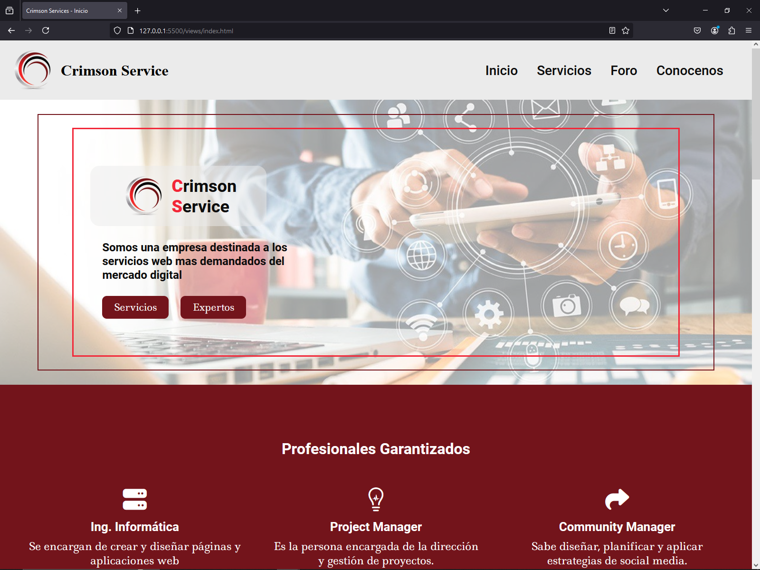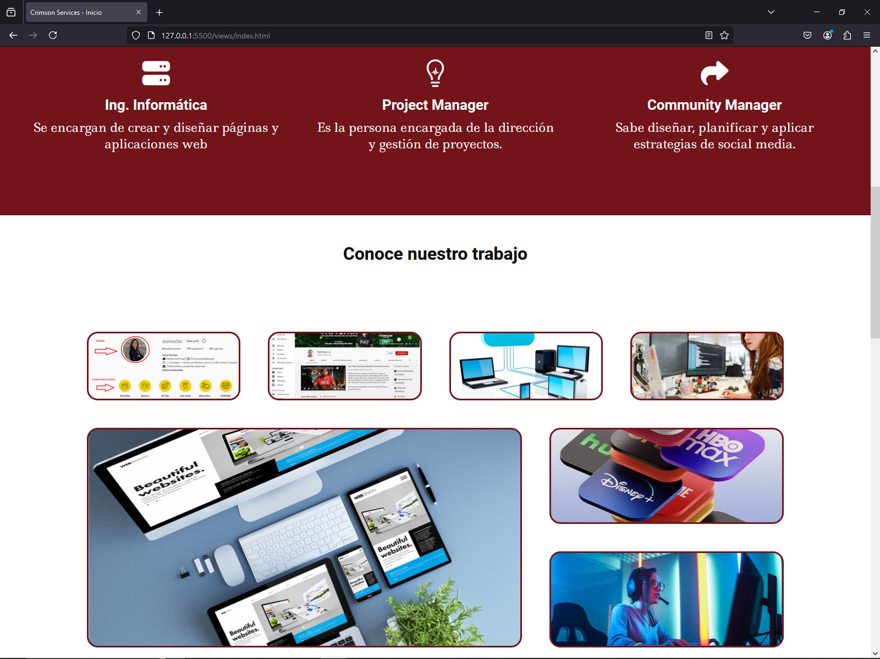

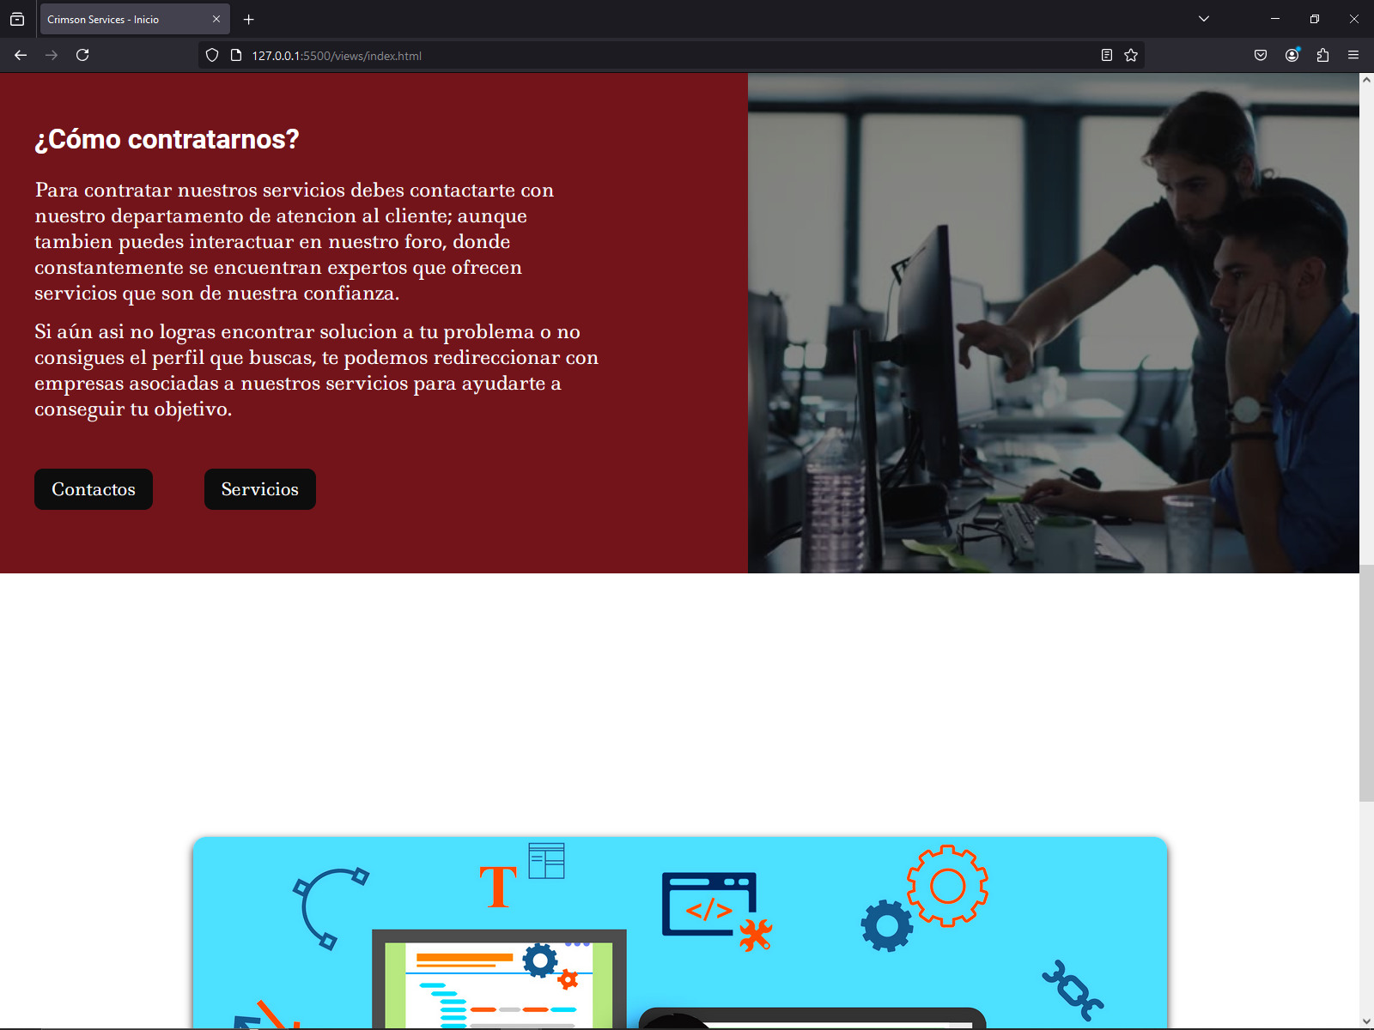 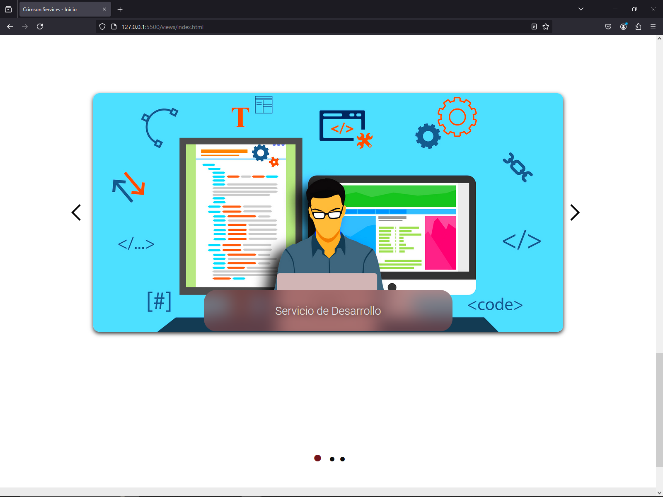

1. Vista de Servicios

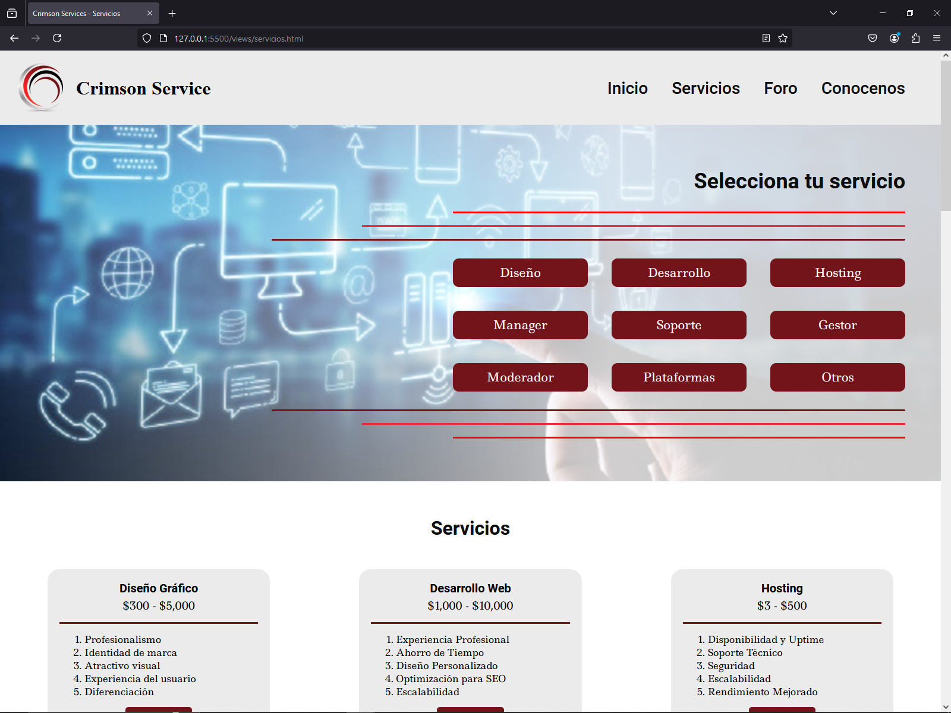

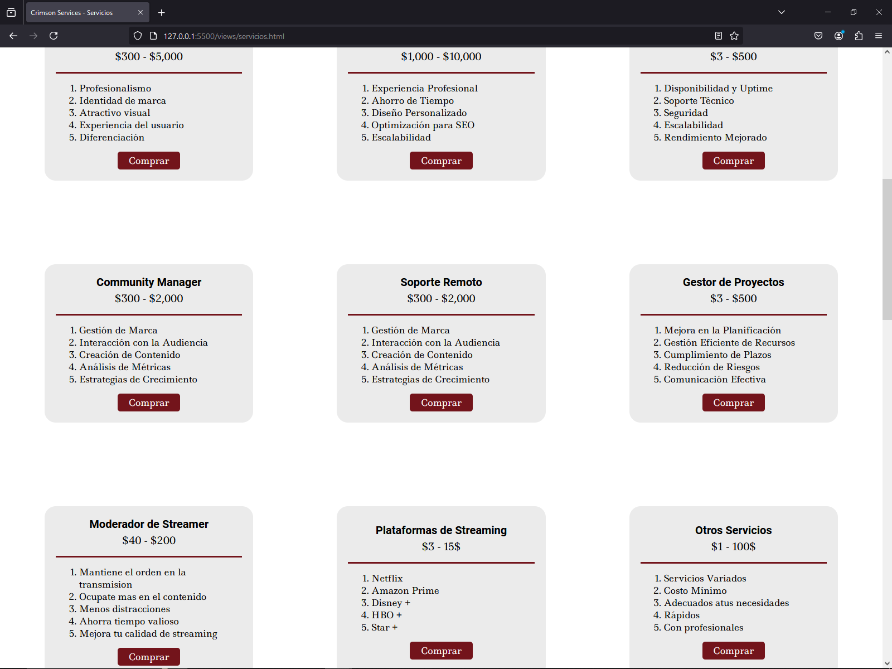

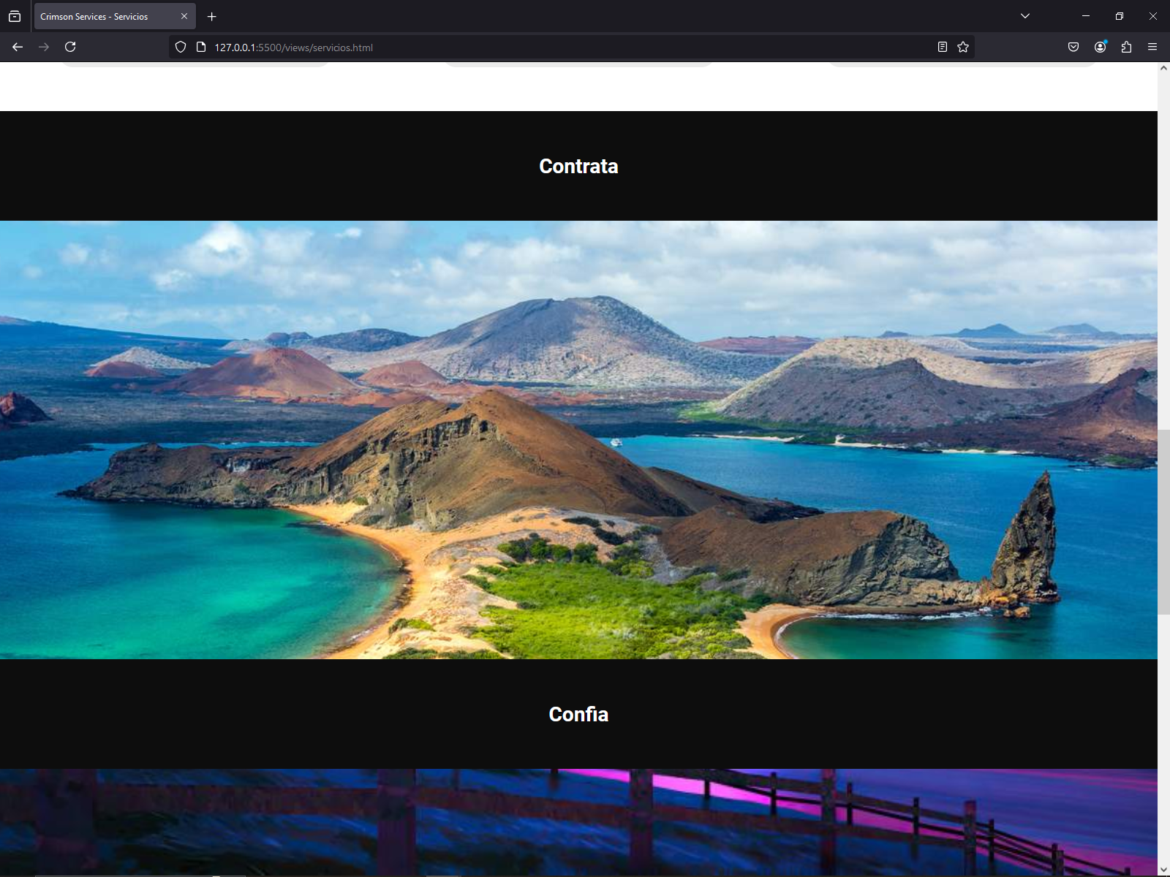 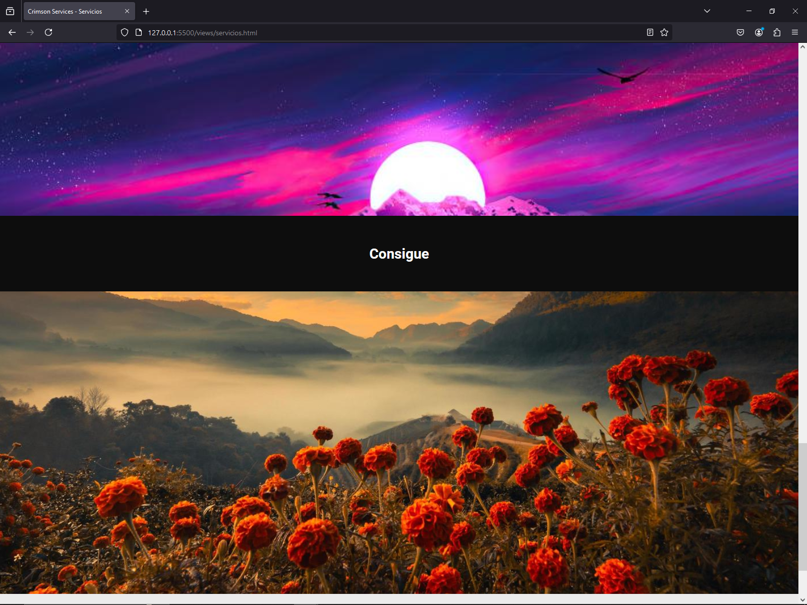

1. Vista de Foro

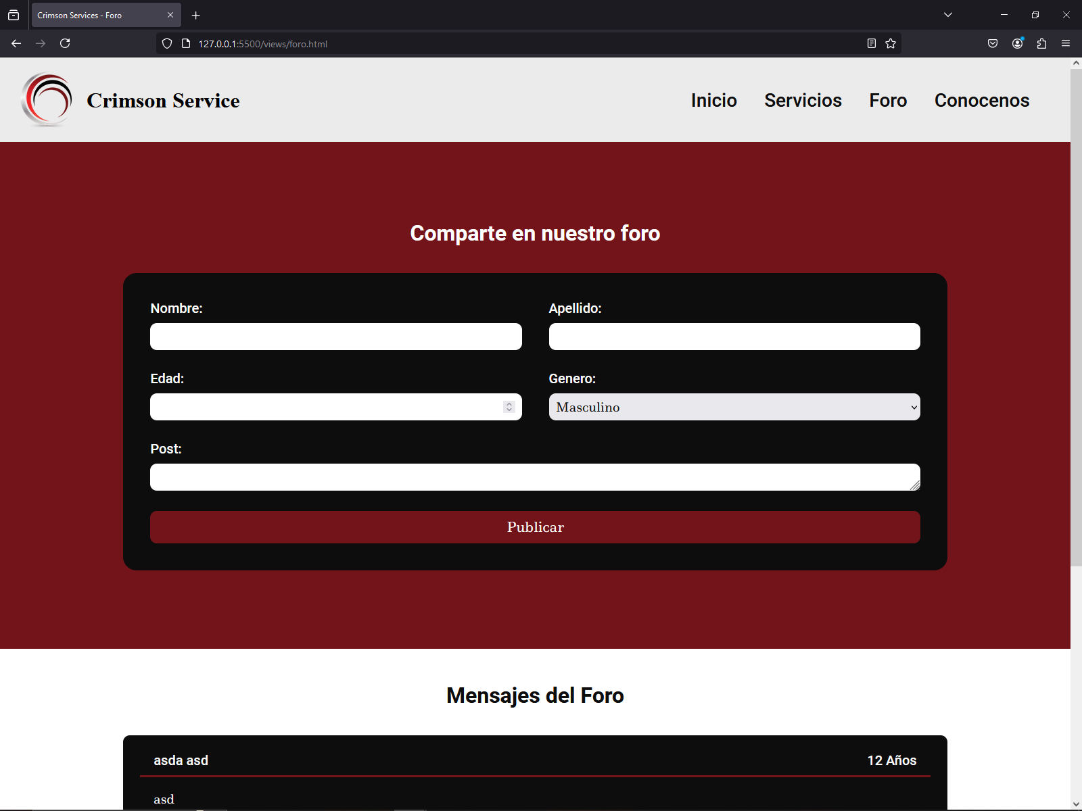

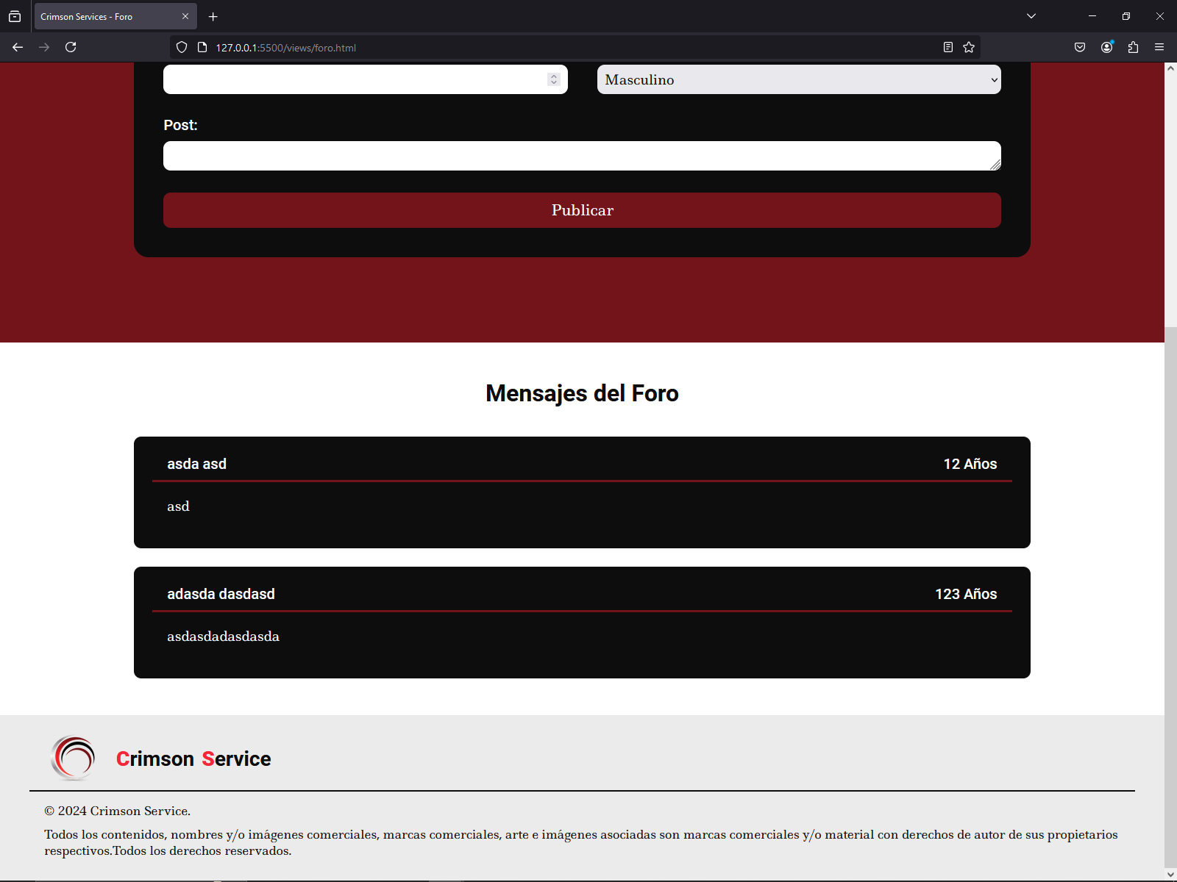

1. Vista de Conócenos

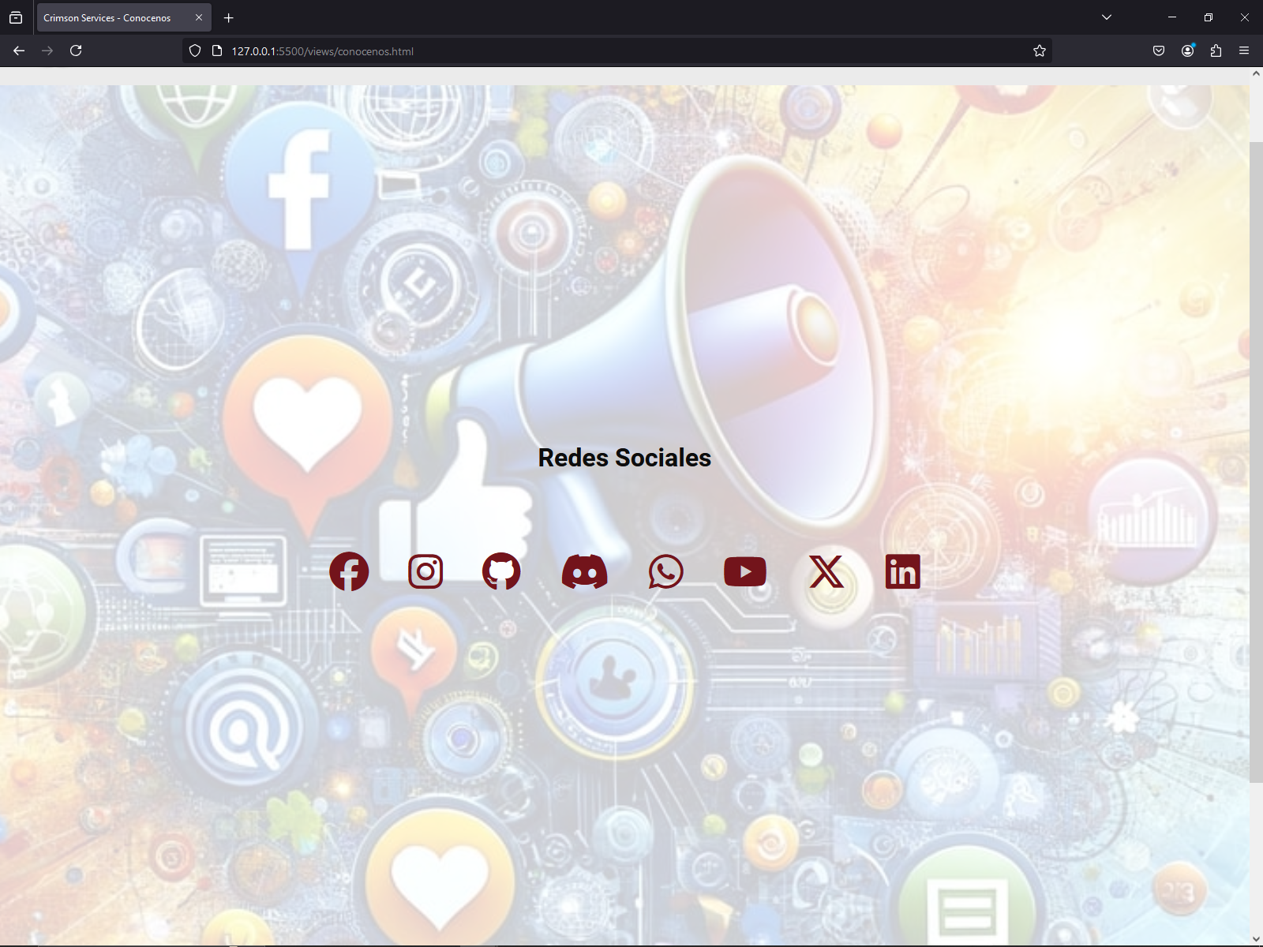

**Conclusiones**

El proyecto "Crimson Service" está diseñado para ser una plataforma intuitiva y accesible que permite a los usuarios explorar una variedad de servicios online. La estructura modular del proyecto facilita su mantenimiento y expansión futura, permitiendo añadir nuevos servicios o funcionalidades según sea necesario. La combinación de HTML, CSS y JavaScript asegura una experiencia de usuario fluida y atractiva.

**Recomendaciones**

Se recomienda realizar pruebas periódicas de usabilidad y funcionalidad para garantizar que el sitio web cumpla con las expectativas de los usuarios y se mantenga actualizado con las tendencias tecnológicas actuales.